Отчёт по лабораторной работе 3

Язык разметки Markdown

Дмитрий Моисеев Вячеславович

Содержание

# 1. Цель работы

Целью работы является освоение процедуры оформления отчетов с помощью легковесного языка разметки Markdown.

# 2. Задание

Здесь приводится описание задания в соответствии с рекомендациями методического пособия и выданным вариантом.

# 3. Теоретическое введение

**Базовые сведения о Markdown**

Чтобы создать заголовок, используйте знак #, например: # This is heading 1 ## This is heading 2 ### This is heading 3 #### This is heading 4 Чтобы задать для текста полужирное начертание, заключите его в двойные звездочки: This text is **bold**. Чтобы задать для текста курсивное начертание, заключите его в одинарные звездочки: This text is *italic*. Чтобы задать для текста полужирное и курсивное начертание, заключите его в тройные звездочки: This is text is both ***bold and italic***. Блоки цитирования создаются с помощью символа >:

The drought had lasted now for ten million years, and the reign of the terrible ↪ lizards had long since ended. Here on the Equator, in the continent which would ↪ one day be known as Africa, the battle for existence had reached a new climax of ↪ ferocity, and the victor was not yet in sight. In this barren and desiccated ↪ land, only the small or the swift or the fierce could flourish, or even hope to ↪ survive.

Упорядоченный список можно отформатировать с помощью соответствующих цифр: ↪ 1. First instruction 1. Sub-instruction 1. Sub-instruction 1. Second instruction Чтобы вложить один список в другой, добавьте отступ для элементов дочернего списка: 1. First instruction 1. Second instruction 1. Third instruction Неупорядоченный (маркированный) список можно отформатировать с помощью звездочек или тире: * List item 1 * List item 2 * List item 3 Чтобы вложить один список в другой, добавьте отступ для элементов дочернего списка: - List item 1 - List item A - List item B - List item 2 Синтаксис Markdown для встроенной ссылки состоит из части [link text], представляющей текст гиперссылки, и части (file-name.md) – URL-адреса или имени файла, на который дается ссылка: [link text](file-name.md) или [link text](http://example.com/) Markdown поддерживает как встраивание фрагментов кода в предложение, так и их размещение между предложениями в виде отдельных огражденных блоков. Огражденные блоки кода — это простой способ выделить синтаксис для фрагментов кода. Общий формат огражденных блоков кода:

your code goes in here

**Оформление формул в Markdown**

Внутритекстовые формулы делаются аналогично формулам LaTeX. Например, формула sin2 (𝑥) + cos2 (𝑥) = 1 запишется как $\sin^{2}\left(x\right)+\cos^{2}\left(x\right)=1$ Выключение формулы: sin2 (𝑥) + cos2 (𝑥) = 1 (3.1) со ссылкой в тексте «Смотри формулу ({-eq. ??}).» записывается как

$$\sin^{2}\left(x\right)+\cos^{2}\left(x\right)=1$$

{#eq:eq1} Смотри формулу ([-@eq:eq1]).

**Оформление изображений в Markdown**

В Markdown вставить изображение в документ можно с помощью непосредственного указания адреса изображения. Синтаксис данной команды выглядит следующим образом: 

Здесь: • в квадратных скобках указывается подпись к изображению; • в круглых скобках указывается URL-адрес или относительный путь изображения, а также (необязательно) всплывающая подсказка, заключённая в двойные или одиночные кавычки. • в фигурных скобках указывается идентификатор изображения (#fig:fig1) для ссылки на него по тексту и размер изображения относительно ширины страницы (width=90%) Ссылка на изображение (рис. ??) может быть оформлена следующим образом: (рис. [**fig:fig1?**])

**Обработка файлов в формате Markdown**

Для компиляции отчетов по лабораторным работам предлагается использовать следующий Makefile all: [**quarto?**] render clean: -rm -rf _output cleanall: clean -rm -rf .quarto

# 4. Техническое обеспечение

При выполнении лабораторной работы на своей технике необходимо установить следующее ПО: • Quarto v1.7.34 (https://www.quarto.org, https://github.com/quarto-dev/quarto-cli/releases/t ag/v1.7.34). • TeX Live (https://www.tug.org/texlive/) последней версии. Или TinyTeX (https://www.yihui. org/tinytex/). На компьютерах в дисплейных классах факультета физико-математических и естественных наук РУДН все необходимое ПО установлено.

# 5. Выполнение лабораторной работы

1. Откроем терминал.  2.Перейдем в каталог курса, сформированный при выполнении лабораторной работы № 2: cd ~/work/study/2025-2026/“Архитектура компьютера”/arch-pc/  Обновим локальный репозиторий, скачав изменения из удаленного репозитория с помощью команды git pull 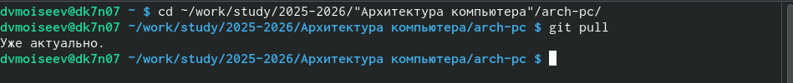 3.Перейдите в каталог с шаблоном отчета по лабораторной работе № 3: cd ~/work/study/2025-2026/“Архитектура компьютера”/arch-pc/labs/lab03/report

4.Проведите компиляцию шаблона с использованием Makefile. Для этого введите команду make Подпись к рисунку При успешной компиляции должны сгенерироваться файлы report.pdf и report.docx. Откройте и проверьте корректность полученных файлов. 5.Удалите полученный файлы с использованием Makefile. Для этого введите команду make clean  Проверьте, что после этой команды файлы report.pdf и report.docx были удалены. 6.6. Откройте файл report.md c помощью любого текстового редактора, например gedit gedit report.md

Внимательно изучите структуру этого файла Подпись к рисунку 7.Заполните отчет и скомпилируйте отчет с использованием Makefile. Проверьте корректность полученных файлов. (Обратите внимание, для корректного отображения скриншотов они должны быть размещены в каталоге image.) 8.Загрузите файлы на Github. cd ~/work/study/2025-2026/“Архитектура компьютера”/arch-pc git add . git commit -am ‘feat(main): add files lab-3’ git push 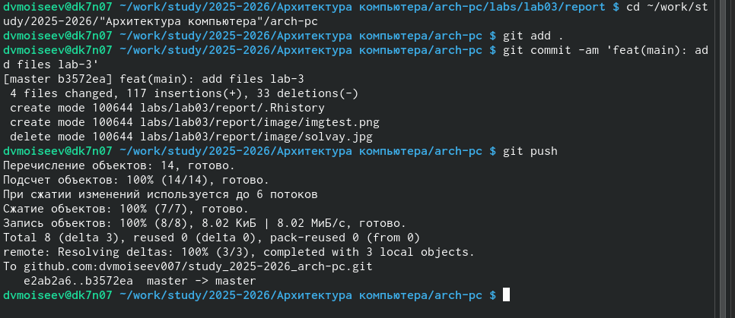 # Выводы

В рамках данной работы мы освоили процедуры оформления отчетов с помощью легковесного языка разметки Markdown.

# Список литературы